Aluno: Caio Viana de Azeredo

Curso: Análise e Desenvolvimento de Sistemas

Matrícula: UC21426941

Tarefa 1) O código da classe FiguraGeometrica:

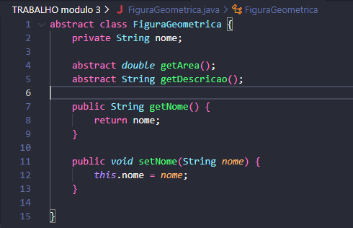

Tarefa 2) O código da subclasse Retângulo:

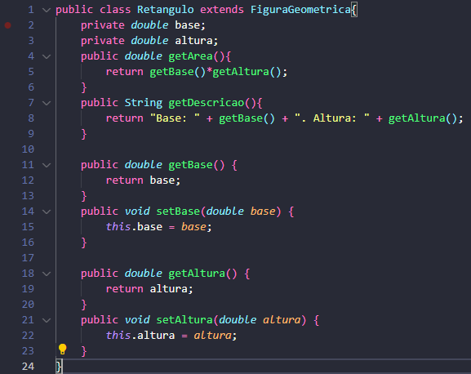

Tarefa 3) O código da subclasse Triangulo: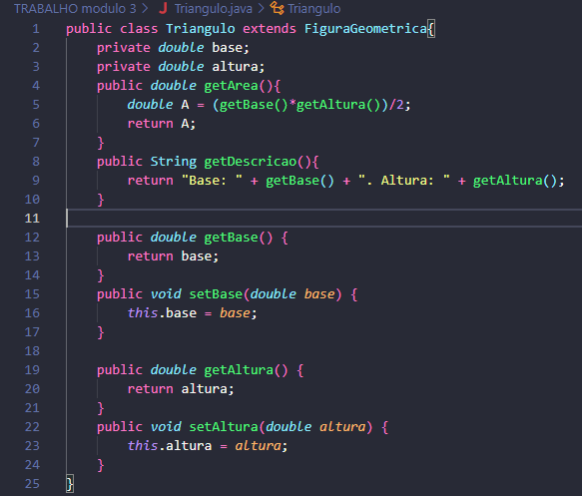

Tarefa 4) O código da subclasse Circulo:

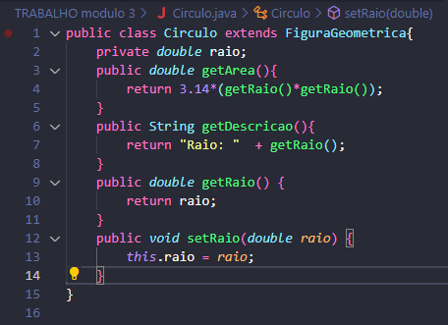

Tarefa 5) O código do método "main":

Obs: Adicionei um System.out.println(figuraGeometrica.getNome()); e System.out.println(“\n”); para facilitar a visualização no print das informações

Mensagens que foram impressas no loop "for"